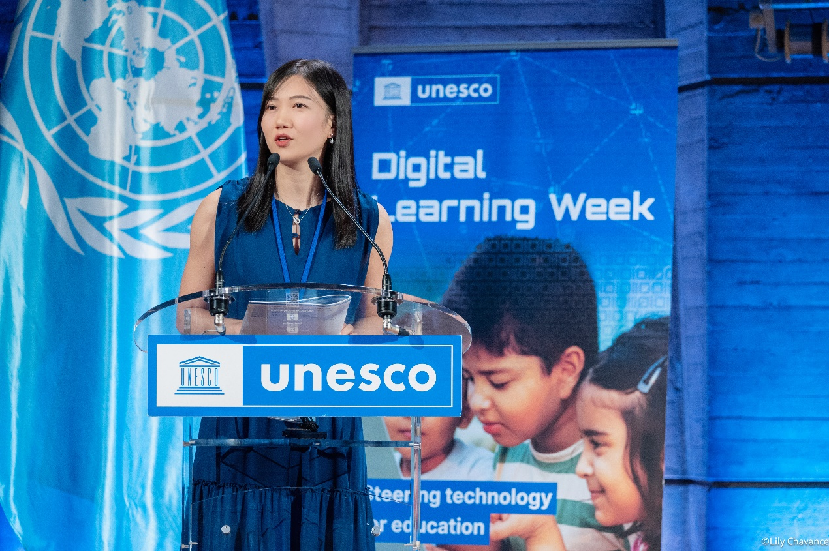
智能教育教师代表（左三）在联合国教科文组织会议上分享教育大模型EduChat进展工作

